Projet 13, partie 1, livrable 2, documentation

Veille métier et technologique
Outils d'IA et méthodes d'analyse pour augmenter le projet BottleNeck

Auteur : Charles Lippens, Data Analyst
Projet : Pilotez un projet data augmenté avec l'IA
Base de travail : Notebook du projet 6, optimisation des données BottleNeck
Date : Septembre 2026, dépôt du projet (première version en juillet 2026)
Version : 2.7, matrice des options sur les sept critères (3.5), cas d'usage et prérequis (3.6), sources vérifiées et cliquables (4), veille métier (4.2), besoin servi par chaque axe (6), puis relecture finale (datation des sources, essais C et D à relire), le 25 septembre 2026, et mise à jour du 28 septembre 2026 (performance datée, traçabilité, figures redessinées, texte allégé) ; 2.6, facteurs de performance et accès aux fichiers décrits exactement, le 25 septembre 2026 ; 2.5, transmission des données décrite exactement, le 25 septembre 2026 ; 2.4, piste sur les sources ouvertes ajoutée en 6.1, le 24 septembre 2026 ; 2.3, dispositif de veille installé et capturé (annexe A), le 17 septembre 2026 ; 2.2, sources nommées avec leur adresse, dispositifs d'automatisation nommés ; 2.1, corrigée après les deux passages d'audit

Sommaire
Ouvrez le document dans Word puis appuyez sur F9 pour actualiser le sommaire.

1. Le besoin de veille
Le notebook du projet 6 nettoie et analyse les données de BottleNeck, une boutique de vins. Il rapproche l'ERP et le site de vente en ligne, détecte des anomalies et calcule le chiffre d'affaires. Il fonctionne, mais il reste un travail d'exercice. Les contrôles de qualité sont écrits à la main. Un seul outil de calcul est utilisé, sans que ce choix ait été questionné. La détection d'anomalies ne regarde qu'une variable à la fois. Et rien n'explique ce qui fait vendre une référence plutôt qu'une autre.
J'ai défini le besoin avant de chercher : ces quatre limites deviennent une seule question, qui structure le document.
Question de veille. Quelles technologies, solutions logicielles et méthodes d'analyse récentes permettraient de fiabiliser, d'accélérer et de rendre plus interprétable ce livrable, tout en restant sobres et conformes ?

1.1 Les quatre axes qui en découlent
Axe | Limite constatée sur le notebook du projet 6 | Ce que la veille doit trouver
Axe 1, qualité des données | Neuf contrôles écrits à la main, dispersés, non rejouables et sans rapport d'anomalies | Un moyen de déclarer les règles une fois et de les rejouer à chaque extraction
Axe 2, performance et reproductibilité | Un seul moteur de calcul, choisi par défaut, sans visibilité sur la montée en charge | Des alternatives mesurables et le seuil à partir duquel elles deviennent utiles
Axe 3, détection d'anomalies | Un écart type calculé sur le seul prix, qui ignore les anomalies croisées | Une méthode capable de regarder plusieurs variables en même temps
Axe 4, interprétabilité et documentation | L'analyse décrit les ventes mais n'explique aucun facteur | Une méthode d'explication auditable, et un usage encadré des assistants d'IA

Je n'essaie pas un outil parce qu'il est nouveau. Je choisis, je mesure et je justifie, à partir du besoin. Garder l'existant est une conclusion possible.

2. Méthodologie et système de veille
La veille suit un cycle court : repérer les sources, collecter automatiquement, trier selon des critères fixés à l'avance, garder la trace dans un tableau comparatif, décider, puis réévaluer.

2.1 Les sept critères d'évaluation
Les critères sont les mêmes d'un axe à l'autre, pour comparer à armes égales. Ce sont les six critères de l'énoncé et l'indicateur de développement durable. Ils n'ont pas changé depuis la première version.
Critère | Ce qu'il mesure | Comment il est apprécié
Qualité et robustesse | Fiabilité du résultat, comportement sur les cas limites | Test sur le jeu réel, y compris sur les lignes fautives
Biais | Risque de fausser ou de discriminer l'analyse | Analyse des hypothèses de la méthode et de sa sensibilité aux réglages
Coût en temps | Temps d'exécution et temps d'apprentissage | Mesure chronométrée et estimation de la prise en main
Reproductibilité | Capacité à rejouer à l'identique | Versions figées, graine aléatoire, absence de dépendance à l'environnement
Sécurité et conformité | Protection des données, RGPD, absence de fuite | Nature des données transmises à un service tiers
Maintenabilité | Lisibilité, intégration, dette technique induite | Nombre de lignes, dépendances ajoutées, lisibilité pour un tiers
Sobriété et impact | Empreinte mémoire et calcul, proportion au besoin | Consommation observée et utilité réelle à la volumétrie actuelle

2.2 Sources et automatisation
Quatre dispositifs collectent sans que j'aie à chercher chaque jour. Un lecteur de flux, Feedly, qui regroupe les blogs de Polars et de DuckDB et les notes de version de pandas, pandera, polars, duckdb, scikit-learn et shap. Trois lettres d'information : Data Elixir et Python Weekly chaque semaine, TLDR Data deux fois par semaine. Le suivi des publications de versions sur GitHub pour pandera, polars, duckdb et shap. Deux alertes Google Scholar, sur la validation de données et sur l'interprétabilité des modèles. C'est l'élément d'automatisation demandé par la grille.
Dispositif | Contenu suivi | Fréquence
Lecteur de flux RSS agrégés | Blogs officiels de Polars et de DuckDB, notes de version des six bibliothèques suivies | Consultation quotidienne, dix minutes
Lettres d'information spécialisées | Tendances de l'outillage data et retours d'expérience | Réception une ou deux fois par semaine, tri par thème
Suivi des publications de versions sur GitHub | Nouvelles versions des dépôts des bibliothèques retenues et de leurs concurrentes | Notification à chaque publication
Alertes Google Scholar sur mots-clés méthodologiques | Publications sur la validation de données et l'interprétabilité des modèles | Notification hebdomadaire

Un choix sur l'automatisation. J'automatise surtout la collecte de sources déjà évaluées. Des alertes larges produiraient du volume et un long tri : les deux alertes Google Scholar se limitent donc à deux requêtes précises.
Le dispositif est installé et fonctionne : un dossier « Veille data, projet 13 » dans Feedly, avec huit flux ; le suivi des versions activé sur les quatre dépôts GitHub ; deux alertes Google Scholar hebdomadaires. Les captures du 17 septembre 2026 sont en annexe A.

3. Cartographie des solutions, axe par axe
Chaque axe compare au moins deux options. Le détail des essais est dans la documentation de la démarche ; ici, la synthèse et la décision.

3.1 Axe 1, qualité des données
Solution | Type | Forces | Limites | Décision
Contrôles écrits à la main | Existant | Aucune dépendance ajoutée | Environ 55 lignes pour neuf contrôles, non réutilisables, sans rapport d'anomalies | Écartée
Pandera | Bibliothèque | Schéma typé de 14 lignes, rapport automatique, contrat versionnable | Moins de gouvernance qu'un cadre complet | Retenue
Great Expectations | Cadre complet | Documentation générée, entrepôt de résultats, gouvernance | Installation et configuration lourdes pour un notebook | Gardée en réserve

Justification. Pour un seul notebook, Pandera apporte le plus pour le moins de complexité : un contrat de qualité versionné, rejoué à chaque extraction de l'ERP, avec son propre rapport. Great Expectations se justifierait dans une chaîne industrielle, où la gouvernance et la documentation générée paient son installation : je le garde en réserve pour ce cas.
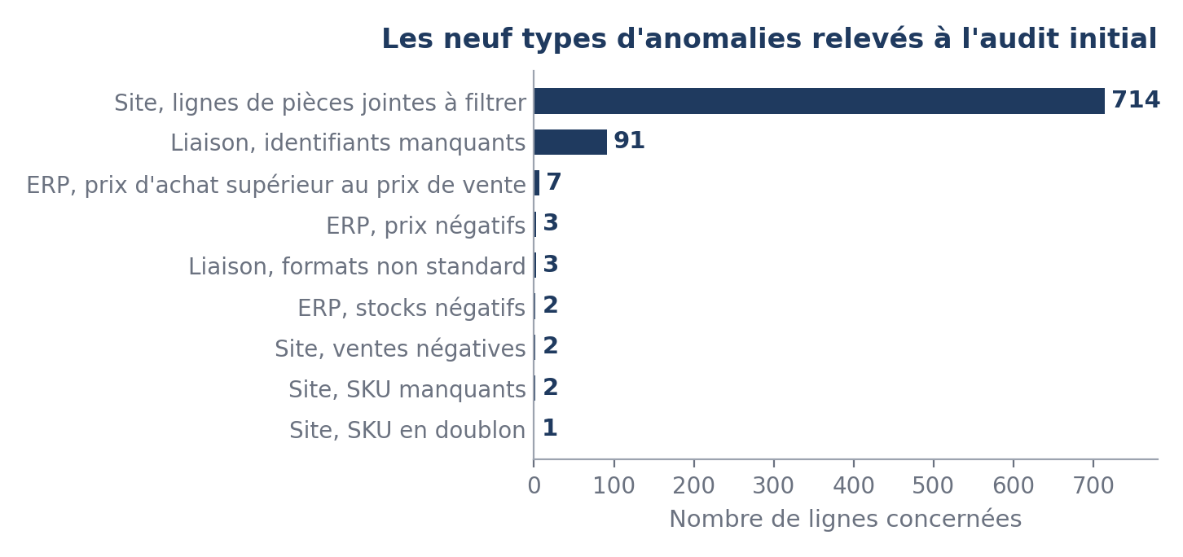
Figure 1. Les neuf types d'anomalies relevés lors de l'audit initial des trois fichiers sources. Figure redessinée à partir des sorties du notebook (mêmes données).

3.2 Axe 2, performance et reproductibilité
Solution | Forces | Limites | Décision
pandas | Standard du marché, écosystème riche, lisible par tout analyste | Traitement sur un seul cœur, consommation mémoire élevée | Retenue à la volumétrie actuelle
Polars | Traitement multicœur, évaluation différée, sobriété mémoire | Interface différente, temps d'apprentissage | Retenue en réserve, si montée en charge
DuckDB | SQL analytique, traitement hors mémoire, lecture directe de fichiers | Temps d'initialisation pénalisant sur les petits volumes | Retenue en réserve, si gros fichiers

Justification. Au volume réel, 825 lignes, les trois moteurs répondent en moins de 40 millisecondes : l'écart ne change rien, et DuckDB est même le plus lent, à cause de son démarrage. À deux millions de lignes, Polars et DuckDB sont 4,1 fois et 2,9 fois plus rapides que pandas le 4 août (exécution livrée) ; 8,1 et 5,7 fois sur mon poste le 25 septembre. Le gain dépend de la machine ; la décision ne change pas.
Précision méthodologique. Ce facteur dépend du matériel : 5,9 et 3,7 le 26 juin, 3,5 et 2,9 le 31 juillet, 4,1 et 2,9 le 4 août (exécution livrée), 8,1 et 5,7 le 25 septembre sur mon poste. L'ordre de grandeur suffit pour décider : ne pas suréquiper aujourd'hui, basculer quand le volume le justifiera.

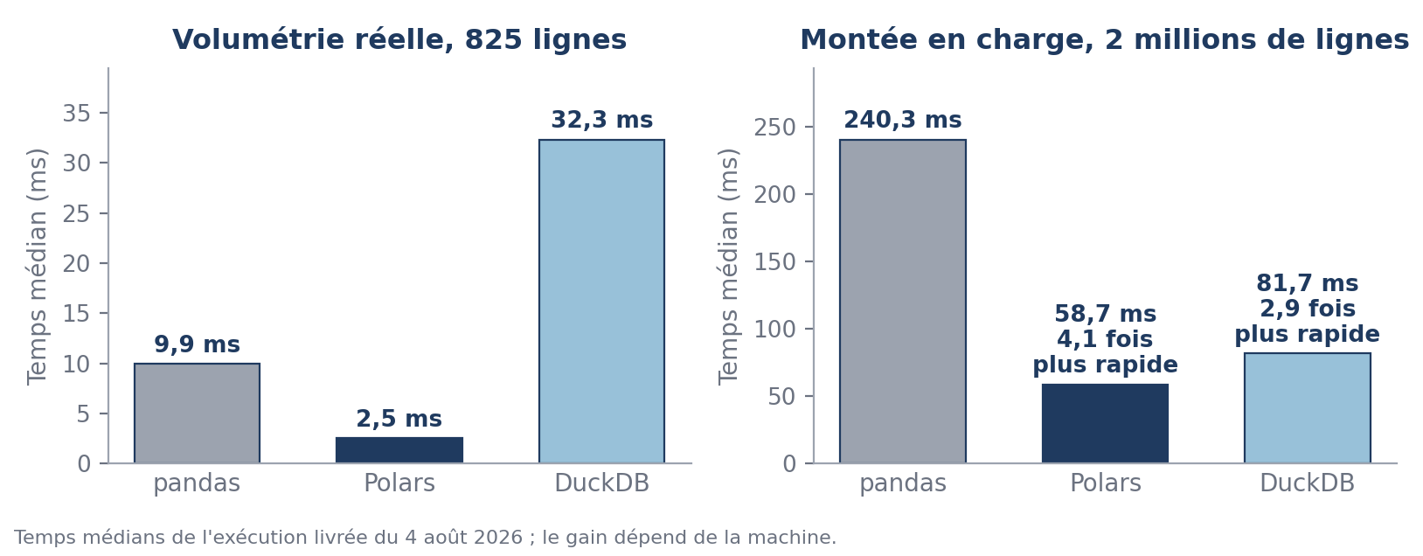
Figure 2. Temps médian des trois moteurs au volume réel, puis sur deux millions de lignes (exécution livrée du 4 août 2026). Figure redessinée à partir des sorties du notebook (mêmes données).

3.3 Axe 3, détection d'anomalies
Solution | Forces | Limites | Décision
Score z sur le prix (écart type) | Simple, explicable au métier en une phrase | Ne regarde qu'une variable, rate les anomalies croisées | Conservée
Isolation Forest | Regarde plusieurs variables ensemble, stable, rapide, peu de réglages | Le taux d'anomalies attendu est un réglage à valider avec le métier | Ajoutée
Local Outlier Factor | Détecte les anomalies relatives au voisinage local | Très sensible au paramètre de voisinage, résultat instable sur ce jeu | Écartée

Justification. Je garde le score z pour sa transparence : un acheteur voit tout de suite pourquoi une référence est signalée. Isolation Forest voit ce qu'il ne voit pas, par exemple un prix normal avec une marge négative. J'écarte Local Outlier Factor : sa liste change avec le réglage du voisinage.
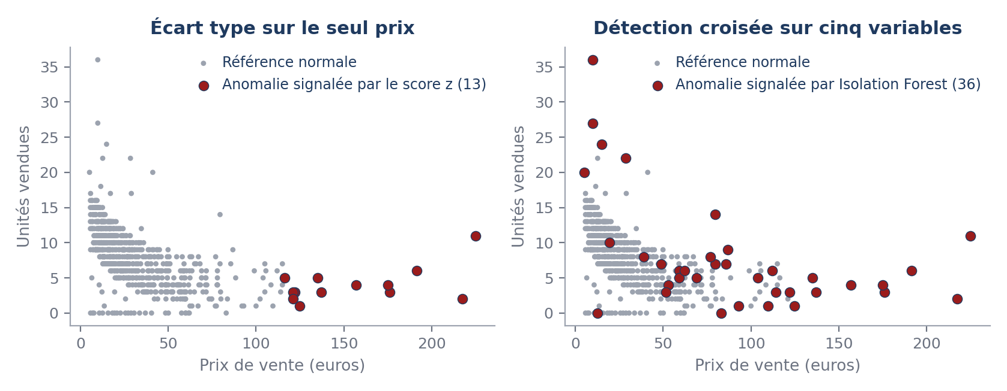
Figure 3. À gauche, la détection sur le seul prix. À droite, la détection multivariée, qui signale 26 références supplémentaires. Figure redessinée à partir des sorties du notebook (mêmes données).

3.4 Axe 4, interprétabilité et documentation assistée
Solution | Forces | Limites | Décision
Importances globales d'un modèle d'arbres | Simple, disponible sans dépendance supplémentaire | Uniquement globales, parfois trompeuses sur des variables corrélées | Jugée insuffisante
SHAP | Explication locale et globale, fondement théorique établi, résultat auditable | Coût de calcul sur de gros volumes | Retenue
Assistants d'IA générative (Claude, ChatGPT) | Génération de variantes, rédaction de documentation, proposition de tests | Sorties à relire et à exécuter, risque de fuite de données | Retenus, sous conditions

Justification. SHAP donne deux lectures : globale (le facteur qui pèse le plus) et locale (pourquoi cette référence). Le métier peut donc discuter chaque résultat. Les assistants d'IA m'aident pour le code et la documentation, à deux conditions : relire et exécuter chaque proposition ; limiter les demandes au code, aux schémas et aux noms de colonnes. Chaque accès de l'assistant aux fichiers est noté au journal (section 5).
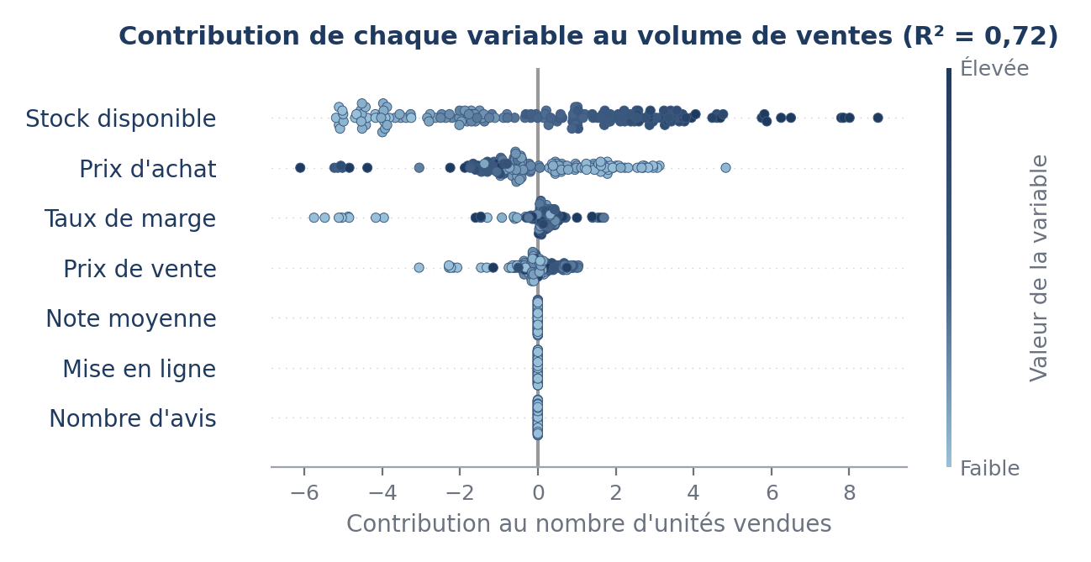
Figure 4. Contribution de chaque variable au volume de ventes, référence par référence (valeurs de Shapley ; couleur : valeur de la variable, de faible à élevée). Figure redessinée à partir des sorties du notebook (mêmes données).

3.5 La matrice des options sur les sept critères
Pour chaque axe, les options sont comparées critère par critère, avec la mesure quand elle existe (notebook amélioré, exécution du 4 août 2026, et notebook complémentaire). La dernière ligne rappelle la décision ; le critère qui a tranché figure en section 6 de ce document.
Axe 1, qualité des données
Critère | Contrôles écrits à la main | Pandera | Great Expectations
Qualité et robustesse | Des comptes par type, sans la liste des lignes en faute | Les 9 lignes en faute sur 825, règle par règle | Même couverture possible ; non exécuté ici
Biais | Règles métier explicites | Règles métier explicites | Règles métier explicites
Coût en temps | Aucun apprentissage, relecture longue | Une cellule, prise en main courte | Mise en place longue : contexte, suites d'attentes, points de contrôle
Reproductibilité | Se relance, résultats dispersés | Contrat versionné, rejoué à chaque extraction | Historique des validations
Sécurité et conformité | Exécution locale | Exécution locale | Exécution locale
Maintenabilité | Environ 55 lignes pour neuf contrôles | 14 lignes pour les règles de l'ERP | Configuration lourde, 18 dépendances directes
Sobriété et impact | Aucune dépendance | Une bibliothèque légère | Un cadre complet, surdimensionné pour un notebook
Décision | Écartés | Retenu | En réserve
Axe 2, performance et reproductibilité
Critère | pandas | Polars | DuckDB
Qualité et robustesse | Résultats identiques, vérifiés avant la mesure | Identiques | Identiques
Biais | Sans objet | Sans objet | Sans objet
Coût en temps (mesuré) | 9,9 ms au volume réel ; 240 ms à deux millions de ventes | 2,5 ms ; 59 ms, soit 4,1 fois plus rapide (8,1 fois sur mon poste le 25 septembre) | 32,3 ms ; 82 ms, soit 2,9 fois plus rapide (5,7 fois sur mon poste)
Reproductibilité | Versions figées | Versions à figer : Polars 2.0 change des comportements par défaut | Versions figées ; version 1.4 maintenue à long terme
Sécurité et conformité | Exécution locale | Exécution locale | Exécution locale
Maintenabilité | Connu de tout analyste | Autre syntaxe : expressions, exécution différée | SQL, lisible par un profil BI
Sobriété et impact | Aucune dépendance ajoutée | Utile seulement à gros volume | Démarrage coûteux sur un petit volume
Décision | Gardé | En réserve | En réserve
Axe 3, détection d'anomalies
Critère | Score z sur le prix | Isolation Forest | Local Outlier Factor
Qualité et robustesse | 13 alertes, sur le prix seul | 36 alertes, dont 26 que le score z ne voit pas | 36 alertes, dont 11 à 22 en commun avec Isolation Forest selon le réglage
Biais | Rate les anomalies croisées | Nombre d'alertes fixé d'avance (5 %) : des faux positifs à attendre | Dépend du nombre de voisins et de la mise à l'échelle
Coût en temps | Instantané à 714 produits | Moins d'une seconde | Moins d'une seconde
Reproductibilité | Déterministe | Graine fixée ; indice de 0,80 à 0,85 si elle change | Liste qui change avec le réglage : indice de 0,41 à 1
Sécurité et conformité | Exécution locale | Exécution locale | Exécution locale
Maintenabilité | Une ligne, explicable en une phrase | Deux réglages : taux d'alertes, nombre d'arbres | Standardisation et choix du voisinage
Sobriété et impact | Aucun modèle | 200 arbres, léger | Léger
Décision | Gardé | Ajouté | Écarté
Axe 4, interprétabilité et documentation
Critère | Importances du modèle | Valeurs de Shapley (SHAP) | Assistants d'IA (Claude, ChatGPT)
Qualité et robustesse | Même classement que SHAP : stock, prix d'achat, marge, prix | Même classement, plus l'explication référence par référence | Utiles pour les variantes de code et la rédaction ; chaque sortie est relue et exécutée
Biais | Favorise les variables continues | Risque de lecture causale (le stock) | Peuvent se tromper avec assurance : relecture obligatoire
Coût en temps | Immédiat | Rapide à 714 produits, coûteux à gros volume | Gain de temps sur le code et la documentation
Reproductibilité | Déterministe, graine fixée | Déterministe avec l'explicateur d'arbres | Réponses non reproductibles, d'où le journal des essais
Sécurité et conformité | Exécution locale | Exécution locale | Service tiers : demandes sur le code et les schémas, accès aux fichiers notés au journal
Maintenabilité | Aucune dépendance | Une dépendance, shap | Un compte et des règles d'usage à tenir
Sobriété et impact | Aucun calcul en plus | Calcul modéré | Appels limités à des questions ciblées
Décision | Insuffisant seul | Retenu | Retenus, sous conditions

3.6 Cas d'usage et prérequis de chaque solution
Ce qu'il faut pour mettre chaque solution en œuvre chez BottleNeck. Les versions ont été vérifiées sur les pages officielles le 25 septembre 2026. Le notebook reste sur ses versions figées du 4 août (requirements.txt) ; sur mon poste, avec d'autres versions, il redonne les mêmes chiffres métier (25 septembre).
Solution | Cas d'usage chez BottleNeck | Prérequis | Version du notebook ; dernière version
Pandera | Contrôler chaque extraction de l'ERP | Python 3.10 ou plus ; pip install 'pandera[pandas]' ; savoir écrire un schéma et lire le rapport d'erreurs | 0.32.1 ; 0.33.1 du 1er septembre 2026
Great Expectations | Contrôles quotidiens en production, avec historique | Python 3.10 à 3.13, environnement virtuel conseillé ; savoir enchaîner contexte, suite d'attentes et point de contrôle | Non installé ; GX Core 1.23.1 du 18 septembre 2026
pandas | Tous les calculs du notebook | Python 3.11 ou plus, NumPy 1.26 ou plus ; jointures et agrégations | 3.0.2 ; 3.0.6 du 17 septembre 2026
Polars | Ventes historisées, gros volume | Python 3.10 ou plus, aucune dépendance obligatoire ; expressions et exécution différée | 1.43.2 ; 1.44.2 du 9 septembre 2026, version 2.0 annoncée
DuckDB | Gros fichiers, requêtes SQL | Python 3.10 ou plus, aucune dépendance ; savoir écrire du SQL | 1.5.5 ; 1.5.5 du 22 juillet 2026
Isolation Forest et Local Outlier Factor (scikit-learn) | Alertes à faire valider par les achats | Python 3.11 ou plus pour la version 1.9 ; fixer la graine, régler le taux d'alertes avec le métier ; pour Local Outlier Factor, standardiser et choisir le voisinage | 1.8.0 ; 1.9.1 du 10 septembre 2026
SHAP | Expliquer les ventes d'une référence | Python 3.11 pour la 0.51, 3.12 pour la 0.52 ; un modèle entraîné et l'explicateur d'arbres | 0.51.0 ; 0.52.0 du 28 mai 2026
Assistants d'IA (Claude, ChatGPT) | Variantes de code, relecture, rédaction | Un compte ; des règles : demandes sur le code et les schémas, relecture et exécution de chaque proposition, journal des essais | Claude en mode Cowork ; ChatGPT

4. Sources fiables, datées et hiérarchisées
Les seize sources ci-dessous sont nommées, datées et cliquables. Dix ont été consultées en mai et juin 2026, deux sont suivies en continu (lettres et dépôts GitHub) et quatre ont été ajoutées le 25 septembre 2026. Toutes ont été vérifiées une à une ce jour-là : lien valide, version ou date constatée. Chacune porte son niveau de fiabilité : documentation officielle, article scientifique, benchmark public, donnée ouverte ou retour d'expérience. Cette hiérarchie évite de fonder une décision sur un billet de blog isolé.
Source | Niveau | Apport pour le projet | Consultée, puis vérifiée | Adresse
Documentation officielle de Pandera | Officielle | Syntaxe des schémas, contrôles portant sur l'ensemble du tableau, rapport d'erreurs | 06/2026 ; 25/09/2026, version 0.33.1 | pandera.readthedocs.io
Great Expectations, premier essai et installation | Officielle | Étapes de mise en place, pour juger le coût d'installation face à Pandera | 06/2026 ; 25/09/2026, GX Core 1.23.1 | docs.greatexpectations.io
Documentation de Polars, guide utilisateur | Officielle | Exécution différée, expressions | 06/2026 ; 25/09/2026, version 1.44.2 | docs.pola.rs
Database-like ops benchmark, maintenu par DuckDB Labs (repris de H2O.ai) | Benchmark public | Ordres de grandeur sur les jointures et agrégations, à confronter à la mesure locale ; DuckDB Labs édite l'un des outils comparés | 06/2026 ; 25/09/2026, résultats du 17/08/2026 | duckdblabs.github.io/db-benchmark
Documentation de DuckDB | Officielle | Usage analytique embarqué, lecture directe de fichiers | 06/2026 ; 25/09/2026, version 1.5 | duckdb.org/docs
scikit-learn 1.8, guide Novelty and Outlier Detection, Isolation Forest | Officielle | Principe de l'isolation, réglage du taux d'anomalies attendu | 05/2026 ; 25/09/2026, page de la version du notebook | scikit-learn.org/1.8
Même guide, Local Outlier Factor | Officielle | Sensibilité au voisinage (20 voisins par défaut) | 05/2026 ; 25/09/2026 | scikit-learn.org/1.8
Documentation de SHAP, version stable | Officielle | Valeurs de Shapley, explicateur dédié aux modèles d'arbres | 05/2026 ; 25/09/2026, version 0.52.0 | shap.readthedocs.io
Lundberg et Lee, A Unified Approach to Interpreting Model Predictions, NIPS 2017 | Article scientifique | Fondement théorique de la méthode retenue | 05/2026 ; 25/09/2026 | arxiv.org/abs/1705.07874
CNIL, « Les questions-réponses de la CNIL sur l'utilisation d'un système d'IA générative », 18 juillet 2024 | Officielle | Règles d'usage des assistants d'IA, données qu'on peut leur confier | 25/09/2026 | cnil.fr, IA générative
CNIL, page thématique « Intelligence artificielle » | Officielle | Actualités et recommandations sur l'IA et le RGPD | 05/2026 ; 25/09/2026 | cnil.fr/fr/intelligence-artificielle
Lettres Data Elixir et Python Weekly (chaque semaine), TLDR Data (deux fois par semaine) | Retour d'expérience | Tendances de l'outillage, signaux faibles | En continu ; 25/09/2026 | dataelixir.com, pythonweekly.com, tldr.tech/data
Dépôts GitHub de pandera, polars, duckdb et shap | Officielle | Rythme des versions, ruptures annoncées | En continu ; 25/09/2026 | pandera, polars, duckdb, shap
Blogs de Polars et de DuckDB | Officielle | Annonces de versions et de fonctions | 25/09/2026, billets des 17 et 22 septembre | pola.rs/posts, duckdb.org/news
Notes de version de pandas, scikit-learn et shap | Officielle | Changements à lire avant une mise à jour | 25/09/2026, pandas 3.0.6 du 17/09/2026 | pandas, scikit-learn, shap
INAO, « Aires et produits AOC/AOP et IGP », sur data.gouv.fr | Donnée ouverte | Liste des appellations, pour enrichir le catalogue (section 6.1) | 25/09/2026, mise à jour du 09/10/2025 | data.gouv.fr

4.1 Développement durable et sobriété
Le critère de sobriété figure dans les quatre comparaisons ; il a pesé sur la décision de garder pandas. J'en tire trois principes.
- Proportionner l'outillage au besoin. Ne pas activer un moteur multicœur pour traiter 825 lignes évite une dépendance supplémentaire, un temps d'apprentissage et une consommation sans contrepartie.
- Privilégier les modèles légers. Isolation Forest et un modèle d'arbres de faible profondeur suffisent au besoin d'explication. Un modèle plus lourd n'améliorerait pas la décision métier.
- Limiter les appels aux modèles de langage. Les assistants d'IA sont sollicités sur des questions ciblées, pas en boucle sur des variantes marginales.
Éviter le suréquipement réduit l'empreinte de calcul et les coûts, et facilite la reprise du travail par un tiers.

4.2 Veille métier : le marché du vin et la vente en ligne
La veille technique dit comment améliorer le notebook ; la veille métier dit dans quel marché BottleNeck vend, et sous quelles règles. Six sources, vérifiées le 25 septembre 2026, suffisent à situer les chiffres du notebook.
Source | Éditeur et date | Ce qu'elle apporte à BottleNeck | Adresse
« State of the World Wine Sector in 2025 » | OIV, mai 2026 | Consommation mondiale de 208 millions d'hectolitres en 2025, en baisse de 2,7 % ; France, 22,0 millions, en baisse de 3,2 %. Un marché qui recule : réassort prudent, stock immobilisé à suivre | oiv.int, rapport 2025
« Note de conjoncture mensuelle sur la filière viti-vinicole » | FranceAgriMer, note d'août 2026, publiée le 1er septembre 2026 | Prix, consommation et échanges chaque mois : le même rythme que l'analyse mensuelle proposée à BottleNeck | franceagrimer.fr
« Aires et produits AOC/AOP et IGP » | INAO sur data.gouv.fr, mise à jour du 9 octobre 2025, Licence Ouverte | Rattacher chaque référence à son appellation, puis lire chiffre d'affaires, marge et stock par appellation | data.gouv.fr
« Le e-commerce progresse de 6,6 % au premier semestre 2026 » | Fevad, 21 septembre 2026 | Repères de la vente en ligne : 52,2 milliards d'euros au deuxième trimestre 2026, en hausse de 8,5 % sur un an, panier moyen de 59,7 euros ; aucun chiffre propre au vin | fevad.com
« En matière d'alcool » | MILDECA, mise à jour du 12 septembre 2023 | Vente interdite aux mineurs, preuve de majorité exigée ; publicité en ligne permise hors sites destinés à la jeunesse ou au sport, avec le message sanitaire (loi Évin) | drogues.gouv.fr
« E-commerce : les règles entre professionnels et consommateurs » | DGCCRF, 9 octobre 2023 | Information avant la commande, droit de rétractation de 14 jours, livraison sous 30 jours au plus tard : le cadre du site marchand | economie.gouv.fr
Ce que cela change pour le projet. Le marché recule en volume : l'enjeu est moins de vendre plus que de mieux répartir le stock, ce qui conforte le besoin retenu (réassort et stock immobilisé, essai C du notebook complémentaire). La liste de l'INAO est la source ouverte la plus utile pour enrichir le catalogue. Les règles sur l'alcool et la vente en ligne encadrent toute ouverture des avis ou toute action commerciale proposée à la direction.

5. Sécurité, conformité et usage responsable de l'IA
Point | Situation sur ce projet | Règle appliquée
Données personnelles | Le jeu de données porte sur des produits, des prix et des stocks, sans aucune donnée à caractère personnel | Le RGPD ne s'applique pas directement, mais la démarche reste conçue avec la protection des données par défaut
Transmission à un service tiers | Les assistants ont été sollicités sur la structure du code. L'assistant de bureau a lu les sorties du notebook qu'il exécutait ; les fichiers, sans donnée personnelle, ont été confiés à son environnement pour des vérifications en septembre | Demandes limitées aux schémas et aux noms de colonnes ; chaque accès aux fichiers est noté au journal des essais
Traçabilité des suggestions | Les essais faits avec Claude sont consignés, retenus ou écartés ; les demandes de juin à août sont reconstituées et signalées comme telles. ChatGPT a servi surtout pour la rédaction, la relecture, la recherche d'idées et le code ; ces échanges n'ont pas été archivés | Journal des essais dans la documentation de la démarche : demande, variantes, résultat, décision
Validation humaine | Chaque sortie d'assistant est exécutée et vérifiée avant d'être intégrée. Exception : les essais C et D du 25 septembre, chiffres recalculés par l'assistant dans un script séparé ; ma relecture est prévue avant la séance 3 | Toute proposition est relue, exécutée et confrontée au résultat attendu
Reproductibilité | Versions des bibliothèques listées, graine fixée ; mêmes chiffres métier sur mon poste le 25 septembre et dans un environnement neuf, installé avec le requirements.txt, le 28 septembre | Le notebook publie son environnement d'exécution en dernière étape

6. Synthèse et amélioration continue
La veille débouche sur une feuille de route où chaque décision est rattachée à un besoin et à un critère.
Axe | Besoin métier servi | Décision | Bénéfice mesuré | Critère déterminant
Qualité | Besoin 1, se fier aux chiffres (Nicolas, la direction et les services) | Adopter un contrat de qualité déclaratif | 9 lignes de l'ERP en infraction isolées sur 825 ; contrat de 14 lignes, là où les neuf contrôles manuels en demandaient environ 55 | Maintenabilité et reproductibilité
Performance | Besoin 4, refaire l'analyse chaque mois | Conserver l'existant, garder deux alternatives en réserve | Aucun gain au volume actuel. À deux millions de lignes : Polars 4,1 fois et DuckDB 2,9 fois plus rapides le 4 août, 8,1 et 5,7 fois sur mon poste le 25 septembre | Sobriété et coût en temps
Anomalies | Besoin 3, repérer les prix et les stocks suspects (service achats, équipe commerce en ligne) | Conserver le score z et ajouter une détection multivariée | 26 anomalies supplémentaires, invisibles au score z | Qualité et biais
Interprétabilité | Besoin 2, savoir où agir, et besoin 5, lire les résultats sans être technicien | Adopter une explication par valeurs de Shapley | Stock premier facteur sur les cinq partitions testées ; pouvoir explicatif de 0,53 à 0,76 selon la partition | Qualité de l'explication, locale et globale ; lecture causale à éviter

6.1 Pistes d'amélioration continue
- Brancher le contrat de qualité en amont d'un traitement planifié, pour qu'il s'exécute à chaque import et non seulement à la demande.
- Produire automatiquement un rapport de qualité à chaque extraction de l'ERP, adressé au service achats.
- Réévaluer les moteurs alternatifs lorsque les ventes seront historisées, ce qui multipliera la volumétrie par le nombre de périodes conservées.
- Étendre l'explication par valeurs de Shapley à un modèle de prévision de la demande, une fois l'historique disponible.
- Réexaminer le cadre de gouvernance des données le jour où plusieurs boutiques seront intégrées.
- Évaluer les sources ouvertes qui enrichiraient le catalogue, en commençant par la liste des appellations publiée par l'INAO sous Licence Ouverte, rapprochée des noms des produits.
Les flux, les lettres d'information et les notifications de versions font vivre cette veille après la fin du projet.

Annexe A. Le dispositif de veille en fonctionnement
Les trois captures ci-dessous ont été prises le 17 septembre 2026 sur les comptes utilisés pour le projet. Elles montrent le dispositif décrit en section 2.2 tel qu'il tourne : l'agrégateur de flux, le suivi des versions et les alertes de publications. Les lettres d'information arrivent par courriel et n'appellent pas de capture.
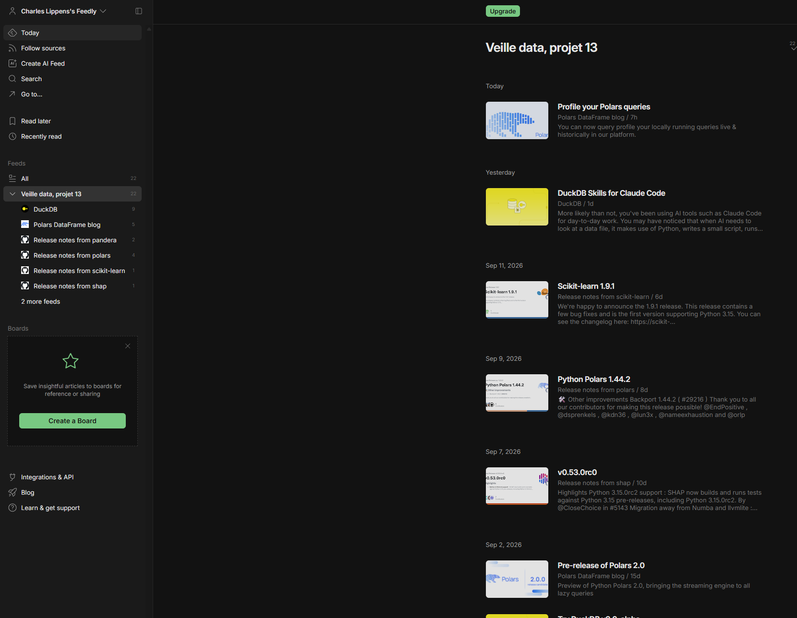
Figure A1. Feedly, dossier « Veille data, projet 13 » : les huit flux suivis (blogs de DuckDB et de Polars, notes de version de pandera, polars, scikit-learn, shap, duckdb et pandas). Parmi les derniers articles reçus, l'annonce de scikit-learn 1.9.1, reçue le 11 septembre 2026.
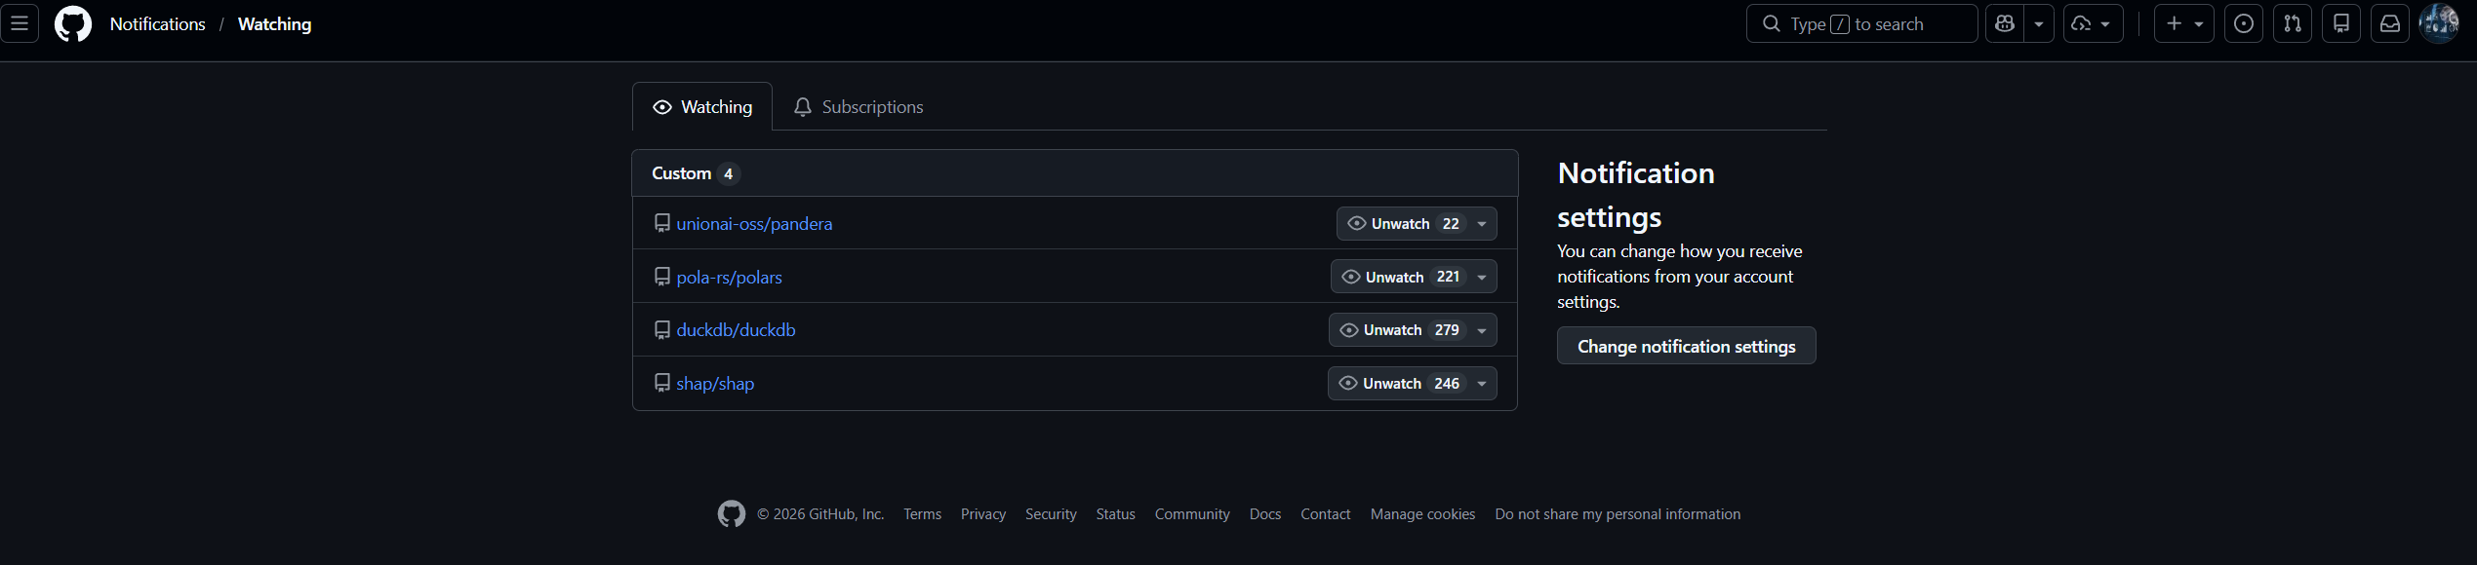
Figure A2. GitHub, page « Watching » du compte : les dépôts unionai-oss/pandera, pola-rs/polars, duckdb/duckdb et shap/shap suivis en mode personnalisé, notification à chaque publication de version.
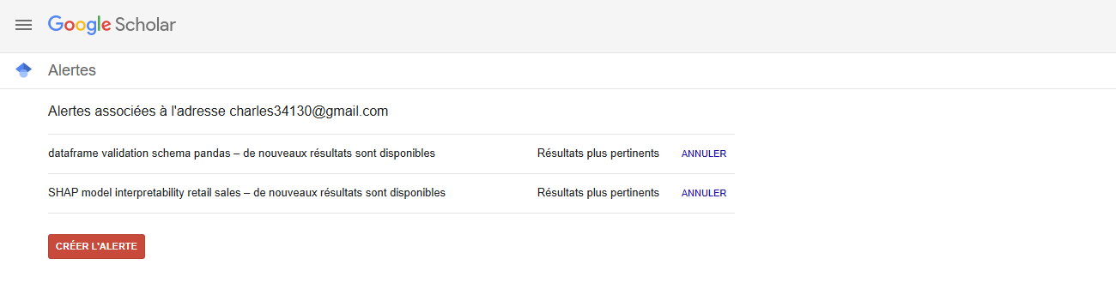
Figure A3. Google Scholar : les deux alertes hebdomadaires, « dataframe validation schema pandas » et « SHAP model interpretability retail sales », créées le 17 septembre 2026.

